
Kungsbacka IWC Månadsbrev: Nr. 9 2020-21
D236 President: Gudrun Caesar
Sverige Sekreterare: Ulla Ahlerup

2020 -03 -30

Världspresident: Phyllis Charter
Motto: "Together we can"

Kära IW-vänner!
Solen skiner härligt och våren är på väg!
Våren kan inte stoppas och den får vi passa på att njuta av nu när vi inte kan njuta av varandras sällskap som vi brukar.

Skriver ett lite annorlunda månadsbrev denna gång då det tyvärr inte finns några trevliga klubbmöten att berätta om. Här kommer istället ett litet referat från DM som Gudrun, Eva N., Birgit, Rigmor och jag deltog i.

Distriktsmötet den 7 mars gick av stapeln i Kungälv på Hotell Fars Hatt. Mötet var mycket välbesökt - 64 deltagare. Innan vi satte oss i konferensrummet träffades vi i lobbyn där det var framdukat med kaffe och goda smörgåsar och därtill olika meloner och annan frukt samt juicer.
Samtidigt som vi åt och drack kunde vi bekanta oss med varandra.

Klockan 10 kallade vår DP Lisbeth Gabrielsson oss till mötets början. President Ann Robertzon hälsade distriktsstyrelsen och alla IW-medlemmar hjärtligt välkomna och presenterade styrelsen.
Föredragshållaren Nils Zandhers med fru Karin hälsades också välkomna och Nils Z fick börja dagen med att berätta om Kungälv och dess historia från 1300-talets början, bl. a om hur viktig Fästningen hade varit. Därefter berättade han om några kända personer som bott och/eller vistats i Kungälv. En av dessa var Selma Lagerlöf som hade en bror boende i Kungälv. Hennes bok Herr Arnes Penningar härrör sig från Kungälv. Lise Meitner (1878-1968), som var forskare i atomfysik och som borde fått Nobelpriset, flydde från Österrike och judehatet till en god vän som bodde i Kungälv. Evert och Astrid Taube bodde under sin bröllopsresa i Kungälv och Evert skrev då visan
" Abborren i Kungälv" och Per Lagerkvist gifte sig i Kungälv med Gösta Sanders (berömd konstnär) änka.

Efter föredraget följde förhandlingarna - protokollet från mötet kan läsas på Inner Wheels hemsida: www.innerwheel.se, distrikt 236.

Alla klubbar berättade lite om vad som försiggick i deras område och lite om hur de skulle försöka få fler medlemmar.

Rigmor Börjesson, vår egen arkivarie och distriktsarkivarie, som nu avsagt sig detta uppdrag, hedrades för sitt arbete med utmärkelsen hedersmedlem. Detta gladde oss verkligen!
Ulla Fang tar nu över denna uppgift.

Vice rådspresident Ewa Jägevall var inbjuden. Hon berättade lite om sig själv och sina visioner.
Den 1 juli blir hon Rådspresident.

Kommande möten
Som ni har förstått ställs vårt möte i april in och vi avvaktar med maj-mötet tills vidare.
Vi har planerat för att ha presidentskiftet hos Marika Lang, konstnär, i hennes trädgård i maj
men i dagsläget vet vi ju inte hur allting utvecklar sig så vi återkommer när tiden närmar sig.

Tyvärr blir det ju inte någon sedvanlig modevisning i vår.
Tips! Boutique Filippa ,som vi skulle varit hos, annonserar att de har öppet tisdagar och onsdagar då du kan få egen tid i butiken. Ring 0704-961559 och boka tid.

Kvinnojouren befinner sig ju i ekonomiskt nödläge och befarar att de måste lägga ner sin viktiga verksamhet då de inte fick de statliga bidrag som de sökt. De vädjade om hjälp och styrelsen beslöt att skänka 1000 kr till dem.
De blev mycket glada och tacksamma för vår gåva.

Vi tänker på er och hoppas att ni har det bra tills vi kan ses igen.
Var rädda om er!

"Ge dig tid att stanna och lukta på blommorna vid vägen"

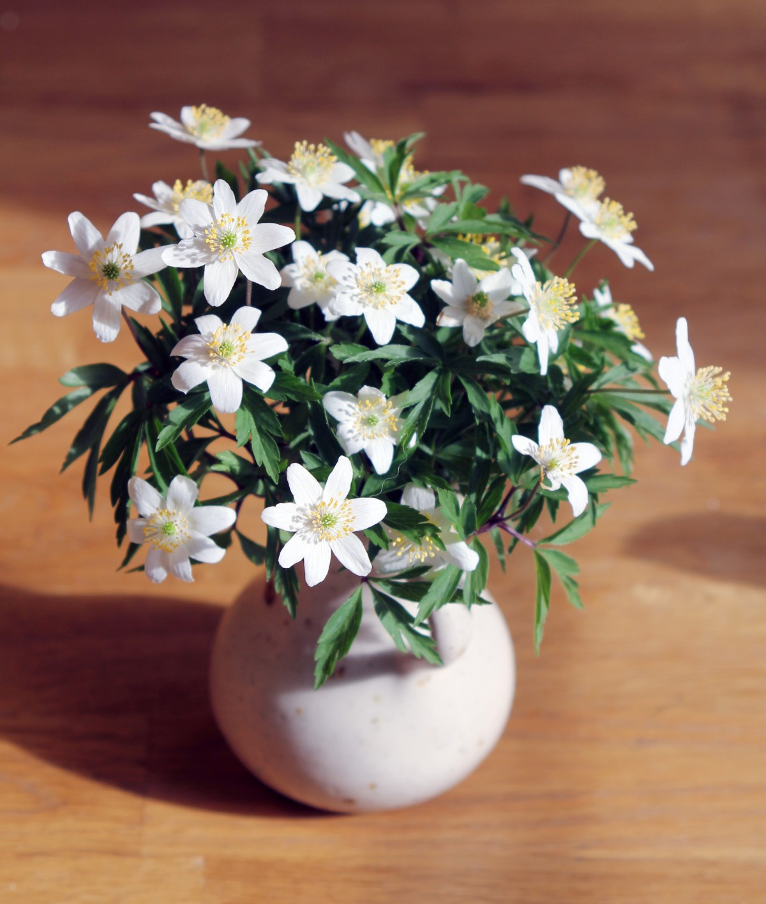
Styrelsen gm Ulla Ahlerup

